Dal 17 ottobre al 1 novembre 2026 a Narni in Umbria

NARNIMMAGINARIA
Festival Internazionale di Fotografia
Undicesima edizione

“Attraversando Paesaggi Umani”
è il tema dell’edizione 2026

Tre weekend di mostre fotografiche ad ingresso gratuito e diffuse nel centro storico di Narni.
Incontri con gli artisti, letture portfolio, proiezioni.

Fyodor Telkov, Maria Lax, Matthew Genitempo, Deanna Dikeman, Nausica Giulia Bianchi, Ciro Battiloro, Fontanesi, Mohammad Zarghi gli artisti esposti.

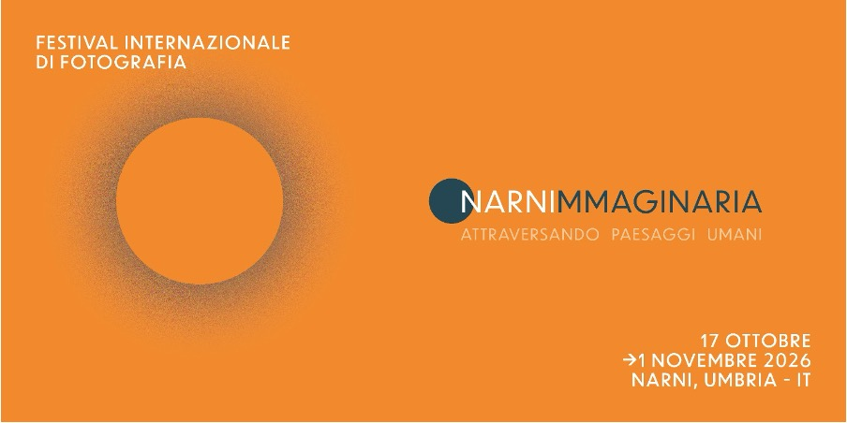

MATERIALI STAMPA A QUESTO LINK
Foto delle mostre qui
Descrizione delle mostre qui
Locandina qui

NARNIMMAGINARIA – Festival Internazionale di Fotografia, organizzato dall’Associazione SATOR, torna a Narni per tre fine settimana dal 17 ottobre al 1 novembre. Cosa nasce dall’indagine fotografica dei paesaggi, esterni e interni all’individuo, intesi come spazi di significati e intenzioni in cui l’uomo finisce per riconoscere sé stesso? NARNIMMAGINARIA mette in mostra otto esposizioni fotografiche attorno al tema di questa undicesima edizione, “Attraversando Paesaggi Umani” ospitando alcuni fra i più grandi artisti a livello internazionale: Fyodor Telkov dalla Russia, Maria Lax fotografa finlandese residente a Londra, Matthew Genitempo e Deanna Dikeman dagli USA, gli italiani Nausica Giulia Bianchi e Ciro Battiloro, il visual artist Fontanesi e infine dall’Iran Mohammad Zarghi.
Le opere esposte interpretano ognuna con un proprio stile visivo, la relazione dinamica delle persone con l’ambiente circostante che vivono e trasformano, evolvendo a loro volta e lasciando tracce in quei paesaggi che esse stesse hanno realizzato, immaginandoli e sognandoli. La fotografia diventa dunque il mezzo per indagare il labirinto della nostra società, catturando in immagini, storie e protagonisti, e restituendo allo spettatore un forte potenziale espressivo in grado di suscitare interrogativi e riflessioni sulla contemporaneità.
È in quest’ottica che i lavori degli otto autori e autrici selezionati per le esposizioni principali prendono vita in mostre a ingresso libero diffuse tra chiese, chiostri ed edifici storici del centro storico di Narni, con l’obiettivo di valorizzare il territorio organizzando eventi in luoghi normalmente non interessati dai flussi turistici e rendendo questi spazi accessibili gratuitamente alla comunità.
Così il pubblico del Festival potrà apprezzare un percorso espositivo ricco e articolato, che va dalle comunità dei “Vecchi Credenti”, vittime di persecuzione religiosa nella Russia zarista e poi sovietica, immortalate in Right to Believe di Fyodor Telkov, alla reinterpretazione dei paesaggi rurali irlandesi operata da Maria Lax in Stray Sod, attraverso la lente del folklore locale; da un ritratto intimo ed enigmatico dell’adolescenza e dell’inquietudine che la accompagna, fatto da Matthew Genitempo in Dogbreath agli scatti con cui per 27 anni la fotografa americana Deanna Dikeman ha immortalato i genitori nel momento dei saluti dopo una visita a casa, oggetto della mostra Leaving and Weaving.
E ancora, un viaggio tra Palestina, Israele e Egitto alla “ricerca di Dio”, tra chi crede e chi ha perso la fede, firmato da Nausica Giulia Bianchi in Geografia minore della Terra Santa; Silence is a Gift di Ciro Battiloro, che testimonia l’amore e la vitalità – nonostante tutto - degli abitanti di zone marginali dell’Italia Meridionale come Rione Sanità a Napoli, Torre del Greco e il quartiere Santa Lucia a Cosenza; i collage e gli accostamenti sorprendenti nella fotografia di Fontanesi, pseudonimo di un autore contemporaneo anonimo che riesce a stupire e far riflettere attraverso i suoi lavori surreali e ironici; e infine, il messaggio ecologico lanciato in Precipitate del giovane fotografo iraniano Mohammad Zarghi: una serie di foto scattate nel 2009 al Lago di Urmia (Iran), rielaborate in maniera sperimentale con immersioni in soluzioni saline che hanno alterato o a volte quasi distrutto l’immagine iniziale, in un parallelo con la prosciugazione dello stesso lago a opera del cambiamento climatico e dell’attività antropica.
«Narnimmaginaria è ormai un appuntamento importante per la vita culturale di Narni, capace di portare nella nostra città artisti e sguardi di respiro internazionale.» afferma il Sindaco di Narni Lorenzo Lucarelli «Il tema di questa edizione, “Attraversando Paesaggi Umani”, ci invita a guardare ai luoghi attraverso le persone, le storie e le trasformazioni che li attraversano. Un Festival che valorizza il nostro centro storico e, attraverso la fotografia, lo mette in dialogo con temi e storie del nostro tempo. Ringrazio l’Associazione Sator e tutti coloro che rendono possibile questa nuova edizione.»
Oltre alla selezione ufficiale, saranno esposti anche i lavori di Manuela Marotta, vincitrice 2025 del PREMIO SATOR LETTURE PORTFOLIO e i lavori di fotografi emergenti e collettivi indipendenti selezionati nell’ambito dell’open call CIRCUITO OFF, che ha ricevuto quest’anno oltre 170 candidature nelle categorie STORIES, SINGLE SHOT e TRIPTYCH.
I lavori selezionati per il CIRCUITO OFF STORIES sono:
Alessandro Silverj - “Presence”
Mauro Splendore e Sonia Navelli - “Atopia”
Annemarie Deckers - “The Stranger I am”
Ma il programma del Festival non si ferma qui: oltre agli spazi espositivi, sono previsti incontri con gli autori, presentazioni di libri, proiezioni e le ormai consolidate Letture Portfolio – Premio Sator, che portano a Narni numerosi fotografi per far leggere a esperti lettori i loro lavori fotografici, il migliore dei quali verrà esposto nell’edizione successiva del Festival.
NARNIMMAGINARIA è realizzata dall’Associazione Sator Narni, con il sostegno del Comune di Narni, l’Assemblea Legislativa della Regione Umbria e la collaborazione della Beata Lucia ASP.
LOCATION DELLE MOSTRE FOTOGRAFICHE:
- PALAZZO DEI PRIORI - SOTTERRANEI - MARIA LAX
- COMPLESSO MONUMENTALE SAN DOMENICO - CIRO BATTILORO - NAUSICAA GIULIA BIANCHI - MATTHEW GENITEMPO - MOHAMMAD ZARGHI
- SEDE SATOR - DEANNA DIKEMAN
- CHIESA BEATA LUCIA - FYODOR TELKOV
- BEATA LUCIA - SALA CARACCIOLO - FONTANESI
- PALAZZO DEI PRIORI - EX REFETTORIO - MANUELA MAROTTA (Premio SATOR 2025)
- COMPLESSO BEATA LUCIA - CIRCUITO OFF PROGETTI E FOTO SINGOLE
- LOCALI CENTRO STORICO - TRITTICI
Le mostre saranno aperte nei fine settimana dalle ore 10:00 alle 13:00 e nel pomeriggio dalle ore 15:30 alle 18:30 (venerdì solo pomeriggio - sabato e domenica mattina e pomeriggio)

PROGRAMMA COMPLETO DEGLI INCONTRI:
INCONTRI

SABATO 17 OTTOBRE

ore 11:00 – Palazzo dei Priori _ Sala Digipass
Saluti del Sindaco
INAUGURAZIONE MOSTRE
alla presenza degli autori, seguirà visita accompagnata negli altri spazi delle mostre.

ore 15:30 – Beata Lucia _ Sala Bravi
CIRO BATTILORO talk “Silence is a gift” - Presentazione del libro

ore 16:30 – Beata Lucia _ Sala Bravi
NAUSICA GIULIA BIANCHI talk su “Geografia minore della Terra Santa”

ore 21:00 – Palazzo dei Priori _ Loggia dei Priori
PROIEZIONE di una selezione dei LAVORI del CIRCUITO OFF e
TRATTAMENTO SONORO LIVE a cura di Alessandro Deflorio e Alberto Marchegiani

DOMENICA 18 OTTOBRE

ore 10:00 – Complesso Beata Luciai
LETTURE PORTFOLIO – PREMIO SATOR
con
IRENE ALISON
NAUSICAA GIULIA BIANCHI
VINICIO DRAPPO
ROCCO RORANDELLI (TerraProject)
ANGELO RAFFAELE TURETTA

ore 15:30 – Beata Lucia - Sala Bravi
IRENE ALISON - presenta “La Collezionista di Piume”.
Il progetto esplora il legame profondo tra corpi femminili e animali, inserendosi in una prospettiva ecofemminista. Il lavoro mette in discussione le gerarchie della cultura occidentale (come uomo/donna e umano/animale).

ore 16:30 – Beata Lucia - Sala Bravi
“RACCONTARE IL CLIMATE CHANGE”
La fotografia come sguardo sul pianeta che cambia.
Incontro con:
Giovanni Rubini - Assessore all’Ambiente del Comune di Narni
Gianni DI Mattia - Legambiente Umbria
ROCCO RORANDELLI - Fotografo del collettivo TerraProject

al termine
PREMIAZIONE PREMIO SATOR LETTURE PORTFOLIO

DOMENICA 1 NOVEMBRE

ore 16:00 – Beata Lucia _ Sala Bravi
Proiezione del film VISIONI AL QUADRATO _ MARIO CRESCI di Francesco di Loreto

ore 17:00 – Beata Lucia _ Sala Bravi
10 anni di NARNIMMAGINARIA - I fotografi che hanno fatto il festival
Dieci anni di fotografie, di incontri, di storie e di sguardi sul mondo.

ore 18:00 - Brindisi di chiusura del Festival

Programma in continuo aggiornamento su:
www.narnimmaginaria.it
IG: @narnimmaginaria
FB: @acsator1

ASSOCIAZIONE SATOR - NARNI
L’associazione culturale SATOR asce nel 2012, con l’obiettivo di promuovere la cultura fotografica con incontri periodici in sede su temi vari, ma promuove anche uscite fotografiche e visite, workshop, incontri con fotografi. Partecipa a mostre quando i fotografi sono invitati e organizza essa stessa esposizioni fotografiche. Negli ultimi due anni, l'associazione ha intensificato la sua attività sui temi del contemporaneo, in particolare con il Festival Internazionale di Fotografia NARNIMMAGINARIA, giunto quest’anno alla XI edizione. Obiettivo chiave del festival è valorizzare il territorio organizzando eventi in luoghi normalmente non interessati dai flussi turistici, rendendo questi spazi accessibili gratuitamente alla comunità. Nelle ultime tre edizioni, sono stati esposti in mostra i lavori di fotografi quali Larry Towell, Matt Black, Michael Kenna, Richard Billingham, Mark Power, Mike Brodie, Jerome Sessini, Jesse Lenz, Jeff Dworsky, Agnieszka Sosnowska. Sono stati presenti anche fotografi di livello nazionale come Lorenzo Cicconi Massi, Tony Gentile, Stefano Mirabella, Fabio Moscatelli, Rosa Mariniello, Carlo Bevilacqua, Angelo Turetta, Francesco Comello e altri autori.
Nel 2026 ha organizzato il primo festival internazionale di Fotografia Stenopeica NARNIMMAGINARIA STILL MOVING che ha ospitato, insieme a molti autori nazionali ed internazionali, UN TEMPO ALTRO – ESTETICA DELLA LENTEZZA, a cura di Barbara Pavan, un a mostra allestita presso il Complesso Monumentale di San Domenico, che ha proposto una riflessione sul valore della lentezza come pratica estetica e gesto culturale di resistenza e un dialogo inedito tra fotografia stenopeica e ricamo contemporaneo, attraverso opere nate da collaborazioni paritarie tra fotografi/e e artisti/e dell’embroidery art attivi/e sulla scena nazionale ed internazionale.

Contatti ufficio stampa – Fusion Communications:
Alessandra Maria Giovannetti - +39 3288139045 – alessandra@fusioncommunicatinos.com

Contatti Associazione Sator Narni
Roberto Pileri, Presidente - +39 3391461913 - associazione.sator@gmail.com

